(COSEGURO IOMA)
1-DESCUENTOS VALIDOS PARA PACIENTES IOMA COMO COSEGURO DE

DESCUENTO | IOMA | SUTEBA | AFILIADO
PRODUCTO CUBIERTO IOMA | Monto Fijo (IOMA) | 50% sobre el MF | Saldo
EXCLUIDO IOMA | - | % Autorizado por Dirección Medica SUTEBA | Saldo
Uso normatizado / autorizaciones especiales IOMA /Leches*** | Monto ponderado de cobertura | 50 % del descuento de IOMA | Saldo
*** En los casos donde el medicamento solicitado se encuentra en la lista de Uso Normatizado por parte del IOMA, se deberá adjuntar a la receta del SUTEBA; la fotocopia de la receta del IOMA con la fotocopia de la autorización correspondiente.
Para las fórmulas lácteas, la cobertura será solo para aquellas que el IOMA autorice a valor ponderado. Siendo el monto a cubrir el 50% del monto cubierto por IOMA. La receta del SUTEBA, deberá estar acompañada de la fotocopia de la autorización del IOMA.

2- VALIDEZ DE LA PRESCRIPCION

Las recetas prescriptas en el recetario general deberán ser dispensadas dentro de los 30 (treinta) días corridos de la fecha de prescripción médica. Las recetas prescriptas en el recetario de medicamentos para patologías crónicas deberán ser dispensadas dentro de los 120 días corridos de la fecha de prescripción médica. Pasado este lapso carecerán de valor

3-HABILITACION DEL BENEFICIARIO

- Exhibición del carnet de afiliado
- Ultimo recibo de sueldo donde se visualicen los códigos de descuento correspondiente al coseguro (Codigo 472 y/o 1741)

4- RECETARIO

−Deberá mantener su tamaño original. (hoja carta).
−Deberá tener el sello original de la seccional que lo emitió.
−Deberá completarse en la farmacia, nombre comercial y número de troquel.

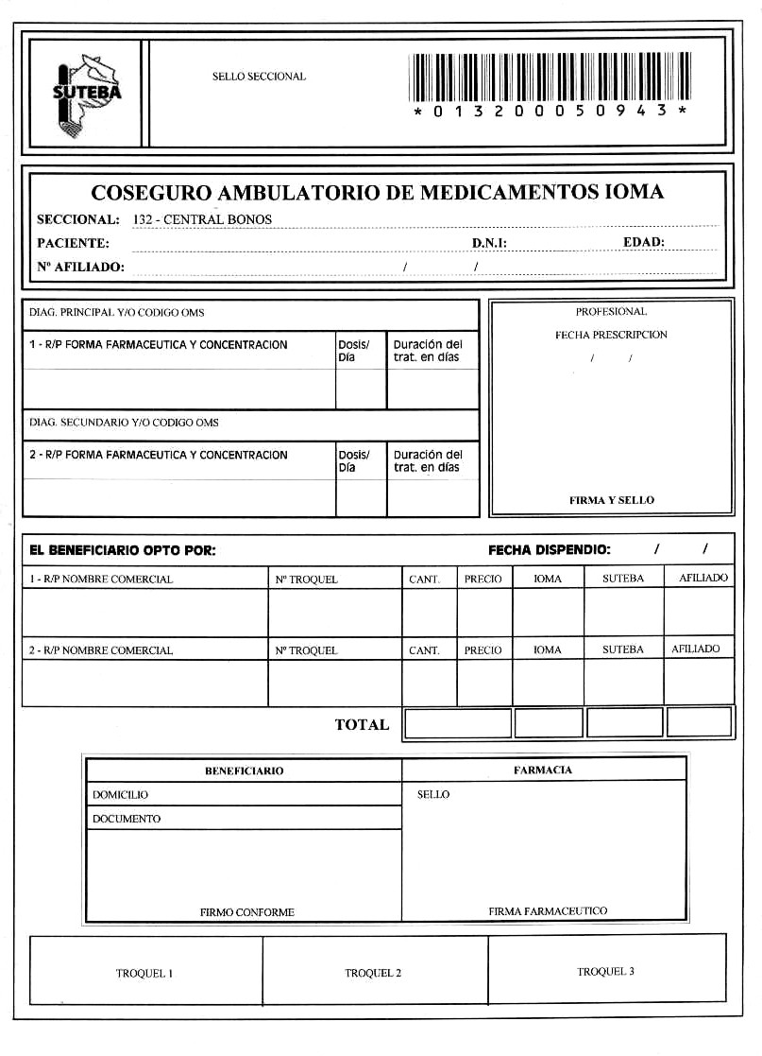
Modelo de Receta General

Modelo de Receta alternativo Crónicos
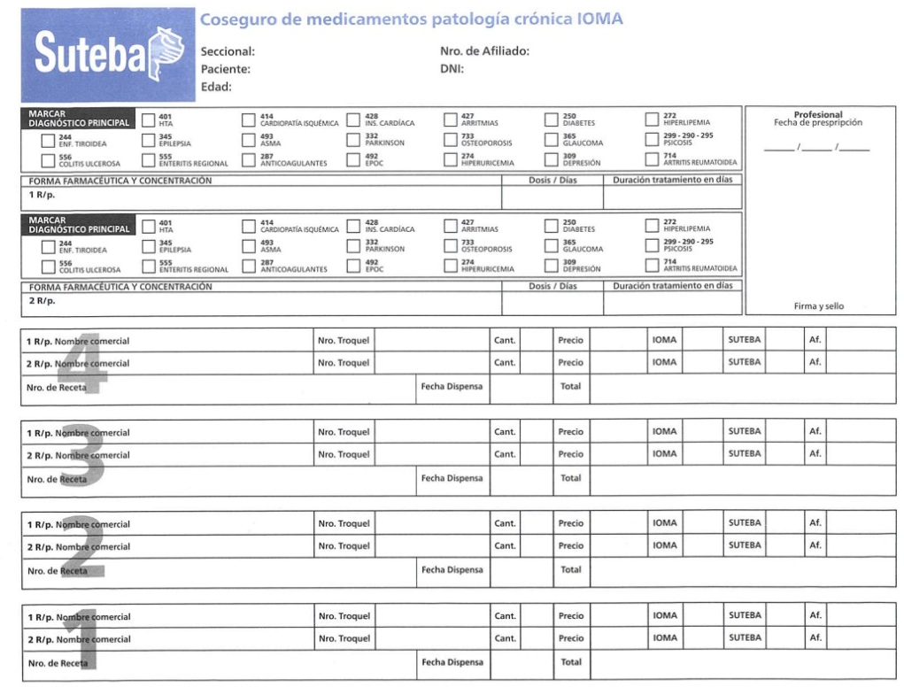
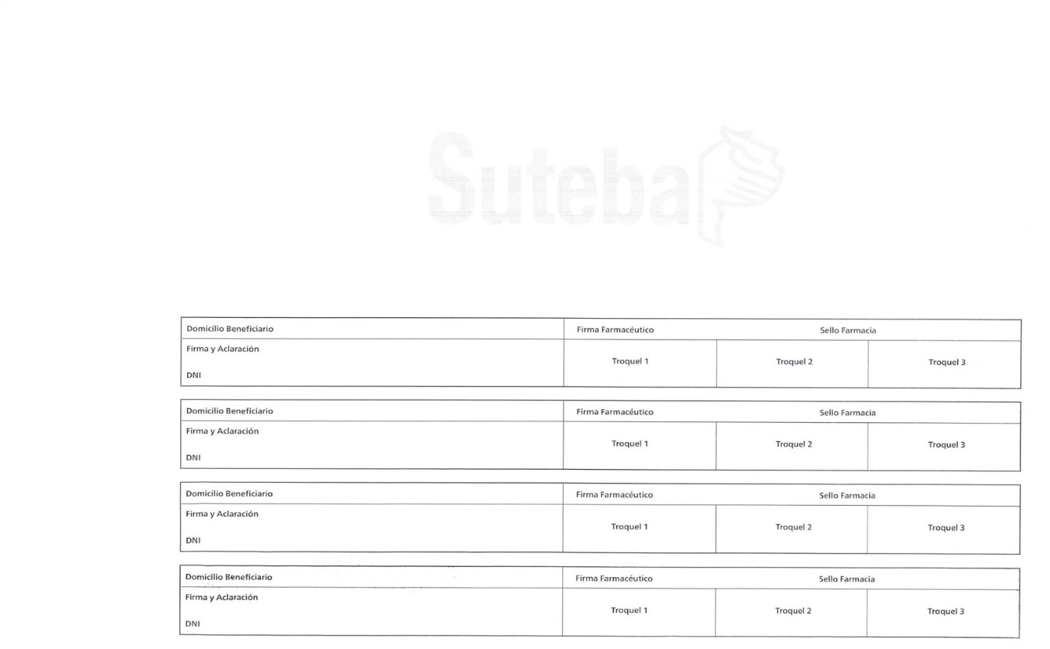

5- ACONDICIONAMIENTO Y PRESENTACION DE RECETAS

- PARA EL CASO DE IOMA AMBULATORIO PRESENTAR:

RECETARIO SUTEBA + COPIA RECETA IOMA (visualizando troqueles)

- PARA EL CASO DE IOMA CRONICOS

Para los casos que la prescripción se realice en un recetario de crónicos (SUTEBA crónicos 120 días) se facturara con la fotocopia de la prescripción y el talonario correspondiente los tres primeros meses y el cuarto mes se presentara la receta original con la facturación en el cuarto talonario.
El profesional completa la prescripción, el afiliado se presenta en la farmacia con la receta original, más la fotocopia. El farmacéutico se queda con el troquel original y la fotocopia en los tres primeros troqueles.

- PARA EL CASO DE IOMA (TIRAS REACTIVAS / AUTORIZACIONES ESPECIALES)

RECETARIO SUTEBA + COPIA RECETA IOMA (visualizando troqueles) +COPIA DE AUTORIZACION IOMA

- CASO COBERTURA DIRECTA SUTEBA

RECETA SUTEBA AUTORIZADA POR DIRECCION MEDICA CON % DE DTO + TROQUELES DE PRODUCTOS

